Katedra za automatiku

PONOVLJENI DRUGI KOLOKVIJ IZ PREDMETA SISTEMI AUTOMATSKOG UPRAVLJANJA
održan 15.02.2008. godine
- Sistem je opisan funkcijom povratnog prenosa 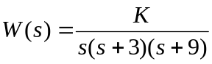. Za navedeni sistem skicirati GMK, te odrediti pojačanje za koje sistem posjeduje vrijeme smirenja 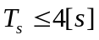. Za dobijeno pojačanje, odrediti pretek pojačanja sistema.
- Sistem automatskog upravljanja je opisan funkcijom povratnog prenosa
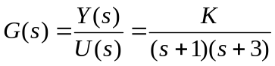
Projektovati kaskadni kompenzator, metodom GMK, tako da kompenzovani sistem ispuni sljedeće zahtjeve:
- vrijeme smirenja sistema je 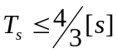
- koeficijent relativnog prigušenja para dominantnih kompleksnih polova je 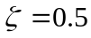
Odrediti položajnu konstantu kompenzovanog sistema.
- Objekat upravljanja je dat funkcijom prenosa 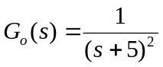. Projektovati PI regulator tako da sistem posjeduje:
- pretek faze 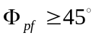
- pretek pojačanja 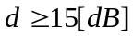.
Skicirati Bodeove karakteristike sistema sa PI regulatorom
- Za sisteme opisane funkcijom povratnog prenosa:
a) 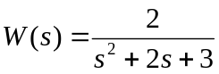
b) 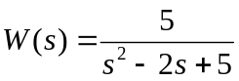
odrediti grešku stacionarnog stanja sistema, ako je na ulaz dovedena jedinična odskočna funkcija vremena.
5. Sistem automatskog upravljanja je dat blok dijagramom na sl. 1.
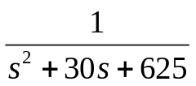
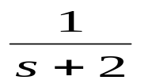
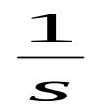
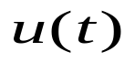


Sl. 1.
Projektovati povratnu spregu po stanju sistema, tako da spregnuti sistem ispuni sljedeće zahtjeve:
- vrijeme smirenja sistema je 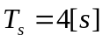
- koeficijent relativnog prigušenja para dominantnih kompleksnih polova je 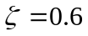
- za referentni ulazni signal oblika odskočne funkcije vremena, greška stacionarnog stanja je 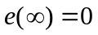.

NAPOMENA: Bodovanje je dato u slijedećoj tabeli
ZADATAK | BROJ BODOVA
1 | 9
2 | 6
3 | 7
4 | 2
5 | 10
UKUPNO: | 34
Za prolaz na kolokviju je potrebno 18 bodova. Kolokvij se radi 180 minuta.

